- Перечисляем деньги Субагенту (Рекламное агентство)
Указать Вид оплаты - Оплата поставщику
Вид договора - С комиссионером (агентом) на закупку
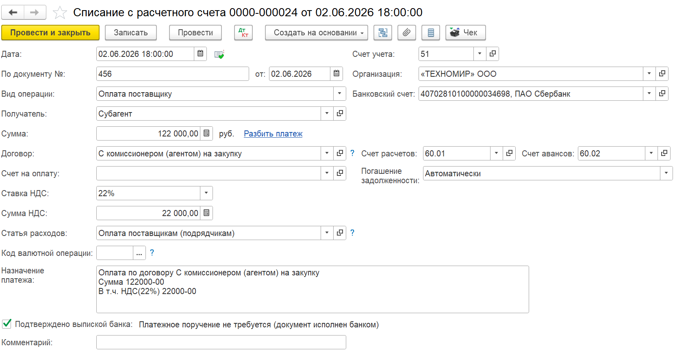

- На основании Списания с р/сч создайте СФ полученная на аванс
Укажите Вид СФ – На аванс комитента на закупку
Составлен от имени – Поставщик (Телевидение)
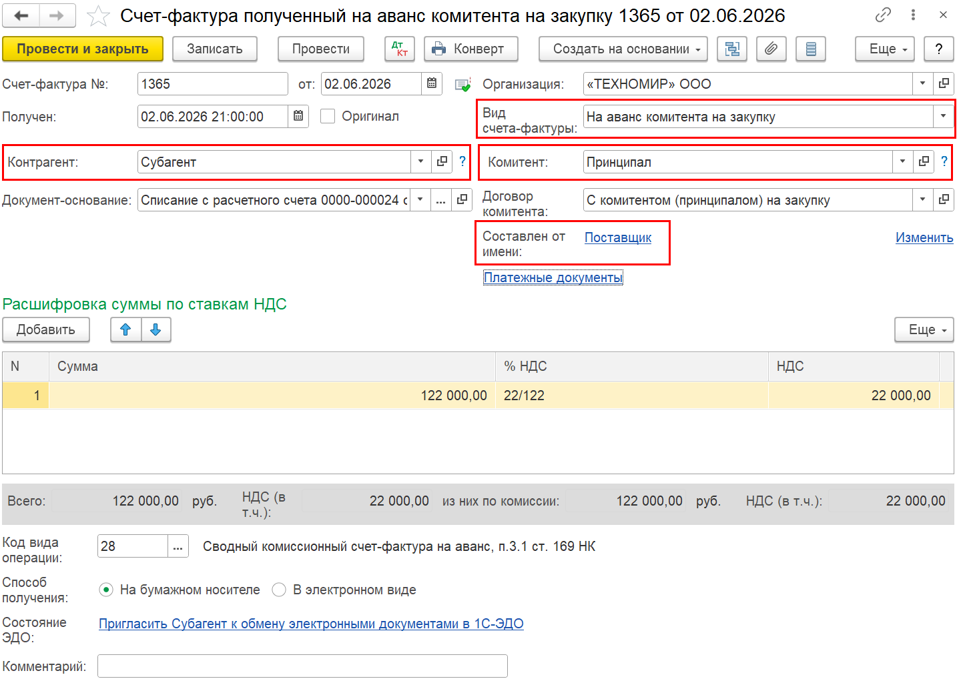

- На основании СФ полученный на аванс комитента на закупку создайте СФ на аванс выданный
Составлен от имени – Поставщик (Телевидение)
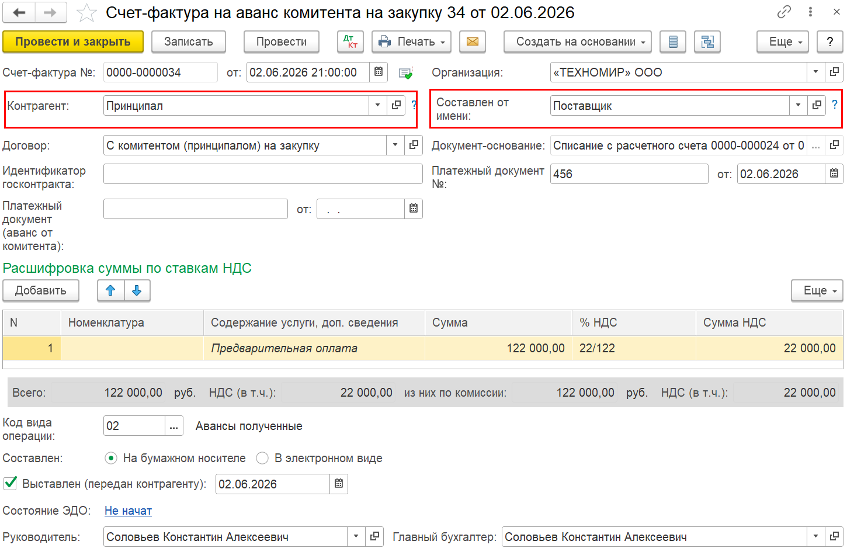

- Проверяем Журнал СФ.
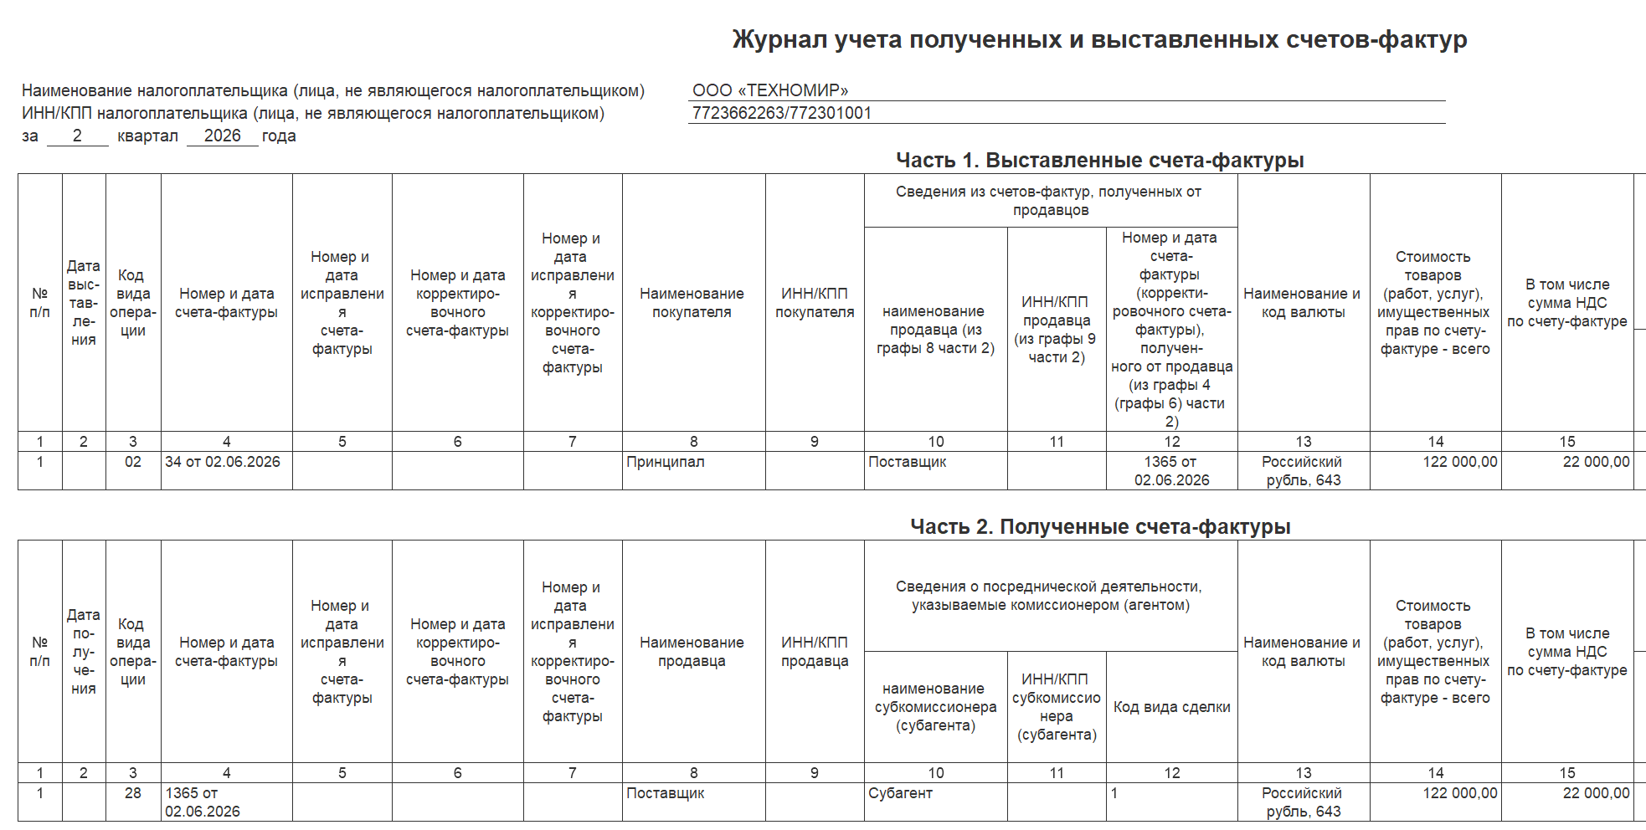
Согласно пп К п.7 в графе 10 части 1 указываем наименование продавца, указанного в графе 8 части 2 журнала учета.

Согласно пп К п 11 в графе 10 части 2 указываем наименование субкомиссионера (субагента) (указывается в случае приобретения и (или) реализации товаров (работ, услуг), имущественных прав от имени субкомиссионера (субагента).

